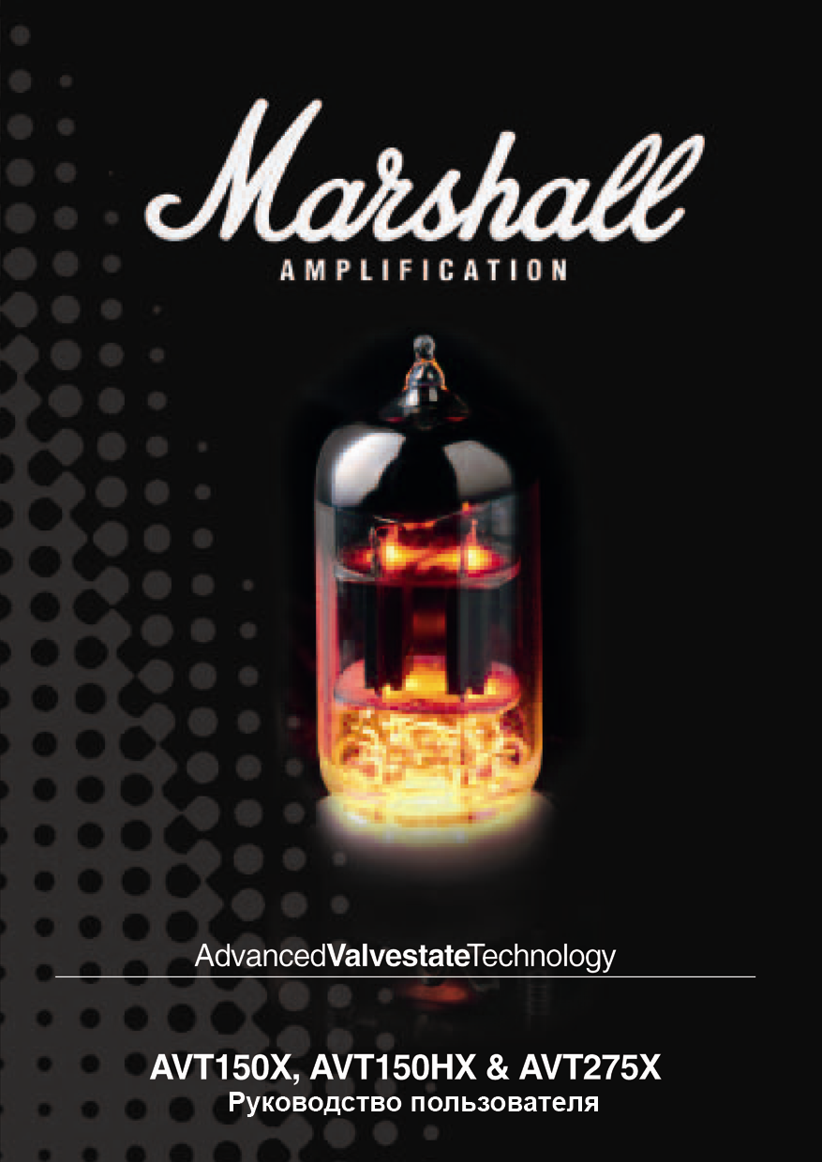
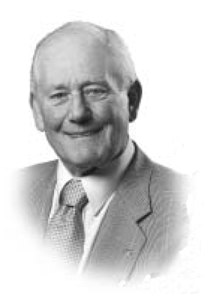

Вступительное слово Джима Маршалла
Я хотел бы лично поблагодарить вас за выбор одного из наших усилителей Valvestate AVT.

С самого своего появления в начале 1990-ых, оригинальная технология Valvestate компании Marshall стала популярна по всему миру и установила новый стандарт в качественном усилении по умеренной цене. Тем не менее, команда разработчиков моей компании постоянно ищет способы сделать звучание наших усилителей еще лучше. Они и сами гитаристы, поэтому процесс поиска стал для них по-настоящему увлекательным.

Как следует из его названия — «Advanced Valvestate Technology» (AVT, усовершенствованная технология Valvestate), ваш новый усилитель является продуктом работы исследовательского отдела, и использует последние новшества в схемотехнике, которые являются уникальными разработками компании Marshall. Благодаря еще лучшей эмуляции работы и частотной характеристики полностью лампового усилителя, усилители серии AVT обладают потрясающим звучанием. Это еще один шаг вперед в гитарном усилении.

Я рекомендую вам ознакомиться с данным руководством пользователя перед использованием усилителя и в дальнейшем держать руководство под рукой. Благодаря этому вы сможете максимально полно использовать возможности технологии Advanced Valvestate.

Желаю вам успехов.

Искренне Ваш,



Введение

Что такое AVT?
Advanced Valvestate Technology, или сокращенно AVT — большой шаг вперед в дизайне гибридных усилителей (усилители такого рода в модельном ряду компании Marshall представлены серией Advanced Valvestate). Эта технология стала развитием исходной технологии Valvestate компании Marshall (которую некоторые критиковали). Усилители серии AVT еще ближе эмулируют звучание классических усилителей Marshall с полностью ламповыми каскадами усиления мощности… без использования ламп.

Не только секция усиления мощности была существенно переработана. Было также потрачено немало часов в работе над каждой деталью секции предусилителя. В результате, каждый канал усилителя AVT дает богатейшие возможности для формирования нужного звучания, а лампа ECC83 (она же 12AX7) в предусилителе добавляет столь важное звучание и ощущение усилителя Marshall.

Ламповый предусилитель
Как уже было сказано выше, в секцию предусилителя каждого усилителя серии AVT входит лампа ECC83 (двойной триод). Основываясь на нашем огромном опыте в этой области, мы здорово потрудились, чтобы это ценное устройство выдавало максимально качественное звучание при всех настройках и уровнях громкости. В результате, чистое звучание подобно «колокольчику», что может дать только ламповая секция предусиления, а переход от чистого звука к перегруженному (break-up) плавен и звучит очень естественно. При выборе канала перегруза, двойной триод ECC83 насыщается до предела, давая динамику и ощущение, достойное зала славы Marshall.

Охлаждение секции усиления мощности
Не меньше внимания было уделено крайне важным каскадам усиления мощности усилителей серии AVT. Главной задачей было получение теплого, музыкального, 3-х мерного звучания, которое сделало наши усилители всемирно известными. Кроме того, усилители AVT были разработаны для эксплуатации в зачастую неблагоприятных условиях, например, во время выступления на сцене, когда может случиться все что угодно. Именно поэтому у всех усилителей серии AVT, начиная с AVT50X, секция усиления мощности для большей надежности охлаждается вентилятором.

Динамики с улучшенной АЧХ низких частот
Взаимосвязь усилителя и динамика очень важна, и, зная это, мы потратили в этой области немало времени и сил, при разработке усилителей серии AVT. Работая совместно с нашими давними коллегами из Celestion Loudspeakers, мы создали новую серию динамиков радикального устройства, которые задают новые стандарты звучания в гитарном усилении. В компактных кабинетах с закрытой задней стенкой, используемых в серии AVT, эти динамики позволяют получить такое звучание на низких частотах, которое обычно достижимо только при использовании полноценного кабинета 4x12.

Встроенные цифровые эффекты
Компания Marshall стремится к тому, чтобы ее продукция могла вдохновлять гитаристов на упражнения и выступления. Встроив цифровые эффекты в схему усилителей AVT, мы позаботились о том, чтобы сохранить сигнал как можно более нетронутым. Благодаря аккуратному «смешиванию» обработанного и необработанного сигналов, встроенные эффекты позволяют улучшить звучание усилителя без добавления неприятного, искусственного «песка», который часто появляется при использовании цифровых эффектов. Чистый и перегруженный каналы можно использовать с различными типами эффектов, и, конечно, эти эффекты можно включать и выключать при помощи 6-ти кнопочного ножного контроллера (с индикаторами), который входит в комплектацию усилителя.

Передняя панель

I. Секция предусилителя
У вашего усилителя AVT есть четыре канала: эмулятор акустического звучания (Acoustic Simulator), чистый канал (Clean), канал перегруза 1 (Overdrive 1) и канал перегруза 2 (Overdrive 2). Настройки перегруза (гейна), тембра и относительная громкость этих четырех каналов задаются в данной секции.

Гитарный вход
Подключите гитару к этому входу усилителя. Необходимо использовать экранированный гитарный кабель, никогда не используйте неэкранированные кабели. Кроме того, используемый кабель должен быть высокого качества. Если у вас возникли сомнения по этому поводу, обратитесь к дилерам Marshall, они будут рады помочь вам.

Кнопка выбора эмулятора акустического звучания
При помощи этой кнопки на передней панели можно выбрать эмулятор акустического звучания.

Ручка Top
При помощи этой ручки можно варьировать звучание от мягкого, акустического (аналогичное звучанию, снимаемому микрофоном, расположенным напротив грифа инструмента) до яркого, получаемого при помощи пьезозвукоснимателя.

Примечание: При помощи ручки мастер-Presence (21) можно еще больше изменить звучание высоких частот.

Переключатель Body
Эта кнопка изменяет резонанс корпуса эмулируемого инструмента. В не нажатом положении эмулируется обычная акустическая гитара с металлическими струнами, в нажатом — гитара с большим размером корпуса (типа «джамбо»).

Уровень громкости
Эта ручка задает уровень эмуляции акустического инструмента.

Кнопка выбора чистого канала
При помощи этой кнопки на передней панели можно выбрать чистый канал.

Уровень перегруза чистого канала
Эта ручка регулирует степень перегруза (drive) двух каскадных ламповых секций предусилителя. Более низкие значения дают характерное, теплое и чистое звучание.

С увеличением уровня гейна звучание постепенно переходит из скомпрессированного лампой в слегка искаженное («кранч»), идеальное для композиций в стиле блюз/рок с перегруженным звуком.

Переключатель Bright (яркость)
Большинство ручек управления гейном в классических усилителях Marshall были снабжены так называемым «treble bleed» конденсатором. Благодаря этому устройству при низких уровнях гейна немного повышается уровень высоких частот, проходящих через секцию перегруза. При включении переключателя Bright больше высоких частот пройдет через секцию перегруза чистого канала, а звучание станет ярким и чистым, идеально подходящим для различных стилей игры, включая фанк и кантри. Чем больше уровень перегруза, тем меньше этот конденсатор влияет на звучание. В результате, в максимуме гейна влияние переключателя Bright вообще не слышно.

Уровень громкости чистого канала
Эта ручка задает уровень громкости чистого канала. Реальное положение ручки будет зависеть от нужной громкости канала, а также от типа звучания, задаваемого предусилителем. Благодаря потрясающей реалистичности технологии Advanced Valvestate, при увеличении громкости выше определенного уровня, предусилитель начинает подгружать секцию усиления мощности, создавая искаженное звучание (дисторшн) – точно также как и полностью ламповые усилители Marshall. При этом усилитель мощности начинает добавлять музыкальные гармоники, компрессировать звучание и делать его искаженным.

Примечание: Так как у каждого канала есть своя ручка громкости, то можно легко отстроить уровни громкости всех четырех каналов по своему усмотрению. После того, как относительная громкость каналов задана, эти ручки можно не трогать, а изменять общий уровень громкости усилителя при помощи ручки мастер-громкости (20).

Параметры тембра чистого канала
Параметры тембра чистого канала можно изменять при помощи ручек Bass (низкие частоты), Middle (средние частоты) и Treble (высокие частоты). С помощью этих трех пассивных ручек управления эквалайзером можно максимально полно изменять тембр звучания. Точно также как и у полностью ламповых усилителей, параметры, регулируемые этими ручками, очень сильно зависят друг от друга. В результате, работа ручки (влияние ее на звук) зависит от точного положения других ручек. Особенно это заметно в случае ручек Bass и Treble, по отношению к ручке Middle. Чем ниже задан уровень средних частот, тем большее влияние на звук станут оказывать другие ручки.

Поскольку настройки тембра очень сильно зависят от личных предпочтений гитариста, то понять, как эти ручки влияют на звук, лучше всего, поэкспериментировав с ними. Ниже в данном руководстве приведены некоторые настройки усилителя для различных типов звучания.

* Запомните:
При выборе звучания на любом усилителе:
a) Тембр и уровень громкости каждой гитары может сильно меняться в зависимости от самой гитары. Ни гитары, ни звукосниматели не делаются одинаковыми (и никто, и никогда не стремится делать их одинаковыми). Поэтому настройки усилителя могут меняться в зависимости от гитары и стиля вашей игры, и это вам решать, какими им быть.

b) Тембр также зависит от настроек громкости, уровня перегруза (гейна) и параметров тембра усилителя. Уделите немного времени, чтобы подобрать нужные вам настройки, и вы почувствуете, что звучание вашего усилителя AVT стало еще лучше. Как и другие хорошие вещи, усилитель нужно изучить, поэкспериментировать с ним, пока вы не найдете то самое, желаемое звучание!

Примечание: При помощи ручки Master Presence (21) можно еще лучше настроить высокие частоты.

Кнопка выбора канала OD1
При помощи этой кнопки на передней панели можно выбрать канал Overdrive 1 (OD1, канал перегруза 1).

Уровень перегруза канала OD1
Эта ручка определяет звучание канала OD1. При небольшом уровне гейна усилитель выдает характерное естественное перегруженное звучание, которое хорошо «прорезает», что делает его идеальным для фанкового, блюзового рока. При высоком уровне гейна звучание становится более «округлым», поскольку лампа предусилителя начинает насыщаться.

Переключатель Scoop канала OD1
Данная часть схемы усилителя была детально проработана для получения потрясающего звучания с «проваленными» средними частотами. Это не просто кнопка для выбора пресета средних частот — при нажатии на эту кнопку происходит реконфигурация всего звучания прошедшего через эквалайзер – от низких до высоких. Благодаря этой реконфигурации общее звучание чистого канала остается плотным и сфокусированным, несмотря на то, что при нажатой кнопке звучание усилителя становится совершенно жестким («мясным»).

Уровень громкости канала OD1
Эта ручка задает уровень громкости канала OD1. Реальное положение ручки будет зависеть от нужной громкости канала, а также от выбранного типа звучания предусилителя (например, при высоких уровнях перегруза выходной уровень предусилителя значительно выше, чем при настройках для чистого звука).

Благодаря потрясающей реалистичности технологии Advanced Valvestate, при увеличении громкости выше определенного уровня, предусилитель начинает подгружать секцию усиления мощности, создавая искаженное звучание (дисторшн) – точно также как и полностью ламповые усилители Marshall. При этом усилитель мощности начинает добавлять музыкальные гармоники, компрессировать звучание и делать его искаженным.

Как уже было сказано ранее, у каждого канала есть своя ручка громкости, поэтому можно легко отстроить уровни громкости всех трех каналов по своему усмотрению. После того, как относительная громкость каналов задана, эти ручки можно не трогать, а изменять общий уровень громкости усилителя при помощи ручки мастер-громкости (20) в зависимости от того, что требуется в данный момент выступления, и от того, где вы выступаете.

Кнопка выбора канала OD2
При помощи этой кнопки можно выбрать канал Overdrive 2 (OD2, канал перегруза 2).

Уровень перегруза канала OD2
Раскачав усилитель при помощи ручки Gain канала OD2, вы сможете получить самый большой уровень гейна, на который способен усилитель Marshall Valvestate. Звучание усилителя при больших уровнях гейна канала OD2 аналогично звучанию уже раскачанного лампового усилителя Marshall, сигнал на входе которого дополнительно «подогревается» педалью перегруза. Если вы уже пробовали такой тип подключения к ламповому усилителю, вы оцените по достоинству энергию и динамику такой настройки. При повороте ручки по часовой стрелке вы услышите, как сигнал слегка компрессируется, становится более «округлым» (благодаря уникальным характеристикам лампового каскада усилителя AVT) и переходит в полное насыщение. Звучание канала можно сделать настолько жестким, насколько вам захочется. А нажав кнопку «Scoop» канала OD2, вы сможете сделать его звук «мясным», сносящим крышу, идеальным для современного металла (ню-металла).

Переключатель Scoop канала OD2
Как и в случае с переключателем Scoop канала OD1, при нажатии на этот переключатель не только «убираются» средние частоты, но и кроме того изменяются низкие и высокие частоты для получения плотного звучания. Во включенном положении переключателя у вас появится мощный, низкий звук, идеальный для расстроенной, хайгейновой агрессиии, предпочитаемой многими современными музыкантами.

Уровень громкости канала OD2
При помощи этой ручки задается уровень сигнала, приходящего с канала OD2 на секцию усиления мощности, а тем самым и уровень громкости выходного сигнала. Чем громче вы раскачаете усилитель, тем более мощным станет звучание низких частот. Кроме того, кабинет усилителя с закрытой стенкой был разработан так, чтобы звучание на низких частотах оставалось четким при более высоких уровнях громкости, чем у любого другого «гибридного» усилителя.

Параметры тембра каналов перегруза
Параметры тембра обоих каналов перегруза можно изменять при помощи ручек Bass (низкие частоты), Middle (средние частоты) и Treble (высокие частоты). Эти ручки – общие для каналов OD1 и OD2. Секция настройки тембра идентична секции, используемой в легендарных ламповых усилителях Marshall – 100Вт «Plexi» и JCM800 2203, благодаря чему усилитель выдает узнаваемое, непревзойденное «маршалловское» звучание. Как и в случае секции настройки тембра чистого канала, эти ручки взаимосвязаны, а возможности настройки – неисчерпаемы.

Примечание: Помимо этих трех ручек дальнейшее изменение тембра можно осуществить при помощи кнопки Scoop (17), а также ручки Master Presence (21), см. ниже.

II. Мастер-секция
Эти ручки служат для управления секцией усиления мощности и определяют общий уровень громкости и «присутствия» усилителя AVT.

Мастер-громкость
После того, как относительная громкость каналов усилителя задана, общий уровень громкости изменяется при помощи этой ручки.

Мастер-Presence
При помощи ручки Presence можно дополнительно контролировать высокие частоты, изменяя степень обратной связи усилителя мощности — такую функциональность можно встретить только у дорогих ламповых усилителей. Увеличение данного параметра подчеркивает высокочастотный «фузз» на перегрузе, а чистый звук становится «ярче».

lII. Секция эффектов

A. Параллельная петля эффектов
На задней панели усилителя AVT расположена параллельная петля эффектов, которая предназначена для использования с внешними устройствами для создания эффектов. Петля эффектов работает в монорежиме в случае усилителей AVT150X и AVT150HX, и в стереорежиме в случае усилителя AVT275X (моно Send, левый и правый Return).

Ручки микширования петли эффектов (чистые и перегруженные каналы)
При подключении устройства для создания эффектов к петле, верхняя ручка задает уровень громкости эффектов для всех обоих каналов перегруза. При повороте ручки по часовой стрелке от 0 (нет эффектов) до 10 (полностью обработанный сигнал) уровень громкости эффектов увеличивается. Аналогично работает нижняя ручка в отношении канала эмуляции акустического инструмента и чистого канала.

При использовании петли необходимо, чтобы уровень эффектов на внешнем процессоре был установлен в максимум (полностью обработанный сигнал, «wet»).

B. Встроенные цифровые эффекты
Как было сказано ранее, усилитель каждый из усилителей AVT150X, AVT150HX и AVT275X снабжен двумя секциями цифровых эффектов (Digital FX). Верхняя секция добавляет эффекты к каналам перегруза (OD1 и OD2), нижняя — к каналу эмуляции акустического инструмента и чистому каналу. Каждая секция эффектов состоит из трех ручек — DFX Mix (уровень эффектов), Adjust (настройка параметра) и Program (тип эффекта). Всего доступно 16 эффектов.

Эти эффекты были специально отобраны для создания полноценной палитры естественного звучания. Целью разработки данной секции цифровых эффектов было улучшение общего звучания усилителя, и, что более важно, создание эффектов, которые бы работали «вместе» с вами, а не скрывали ваше звучание под несколькими слоями искусственно звучащей цифровой обработки сигнала.
Первые 10 эффектов — реверберация. Эффекты реверберации создают естественное эхо (отражения сигнала от поверхностей), которое характерно для различных помещений (зал, комната), или, в случае листовой реверберации, для механически вибрирующей металлической пластины. Сам по себе эхо-сигнал очень сложен, поэтому его чрезвычайно сложно смоделировать. При разработке этих 10 эффектов мы приложили немало сил, чтобы в их звучании не было цифрового «песка», присущего некоторым цифровым реверберациям.

Ниже приведено краткое описание каждого из 16 цифровых эффектов:

1 | Hall A: большой, ярко звучащий концертный зал. «Эй, Уэмбли! Вы готовы зажигать!?»
2 | Hall B: более теплое звучание, чем Hall A, этот эффект идеален для добавления глубины и характера чистому и акустическому звучанию.
3 | Hall C: зал небольших размеров, сигнал реверберации задерживается на 12мс.
4 | Room 1: студия со стенами из твердого дерева. Много ранних отражений. Идеально подходит для акустического звучания.
5 | Room 2: идеально для добавления легкого окружения.
6 | Room 3: более теплое звучание, чем Room 1, идеально подходит для акустического или чистого звука.
7 | Plate 1: яркая, прозрачная листовая реверберация, идеально подходящая для соло партий.
8 | Plate 2: более теплое звучание, чем Plate 1. Этот эффект можно использовать для увеличения длительности звучания нот (сустейна), особенно для чистого и акустического звука.
9 | Plate 3: точная эмуляция винтажной ламповой листовой реверберации. Этот эффект обладает слабыми басами, поэтому он идеален для создания «прорезающего» звучания.
10 | Gated Reverb: «хвост» затухающей реверберации обрезается шумоподавителем. Этот эффект идеален для придания остроты аккордам без «замыливания» звучания.
11 | Chorus: хорус. Этот популярный эффект создается при помощи создания слегка расстроенной копии исходного сигнала и смешивания ее с необработанным сигналом. Для небольшого «расширения» звучания расстроенный сигнал модулируется низкочастотным осциллятором (LFO), который изменяет степень расстройки. В результате получается богатый звук, который можно эффективно использовать как для чистого, так и для перегруженного звучания.
12 | Flange: флэнджер. Звучание похоже на хорус, но гораздо больше походит на звук реактивного самолета.
13 | Delay: дилей. Этот эффект создает эхо повторы исходного сигнала. Время задержки можно менять с шагом 10 миллисекунд (мс) от 0 до 1270 мс (что несколько больше 1 секунды).
14 | Chorus/Room: как следует из названия, этот эффект комбинирует хорус и реверберацию в большой комнате.
15 | Chorus/Delay/Room: если вам мало эффекта 14, то этот эффект точно для вас, поскольку он добавляет дилей к смеси хоруса и реверберации!
16 | Modulation: модуляция. Этот эффект похож на эффект хорус, но он немного тоньше и может использоваться для создания эффекта типа rotary speaker.

Уровень эффектов (чистые и перегруженные каналы)
Эти ручки задают уровень встроенных эффектов, выбранных при помощи соответствующих ручек Program (25). Верхняя ручка задает уровень эффектов для каналов перегруза, нижняя – для акустической эмуляции и чистого канала. В целом, для эффектов модуляции (хорус, флэнжер) необходим больший уровень, чем для реверберации и дилея. В конечном итоге, какое звучание настроить — вам решать!

Ручки настройки параметра эффекта (чистые и перегруженные каналы)
Каждый из 16 эффектов имеет определенный настраиваемый параметр, который задается этими ручками. Например, при выборе реверберации этим параметром будет время затухания реверберации. Список параметров, соответствующих различным эффектам Program|Adjust (22) приведен на передней панели усилителя. Точно также как и в случае ручек уровня, верхняя ручка соответствует каналам перегруза, нижняя — акустической эмуляции и чистому каналу.

21. Ручка выбора эффекта (чистые и перегруженные каналы)
При помощи этой ручки выбирается один из 16 встроенных цифровых эффектов. Цифровые эффекты могут быть одиночными, как, например, реверберация (9 типов), дилей или хорус, так и состоящими из нескольких, например, хорус/дилей/реверберация типа Room. Кроме того, эффекты можно включать и выключать с помощью ножного контроллера, который входит в комплектацию каждого усилителя. Верхняя ручка соответствует каналам перегруза, нижняя – акустической эмуляции и чистому каналу.

22. Список эффект–регулируемый параметр
В этом списке приведены 16 эффектов, которые можно выбрать с помощью ручки Program control (25), и параметр каждого эффекта, настраиваемый с помощью ручки Adjust (24). Для удобства этот список приведен ниже.

 | Цифровые эффекты (Digital FX)
 | Программа | Параметр (Program | Adjust)
1-3 | Halls Время затухания
4-6 | Rooms Время затухания
7-9 | Plates Время затухания
10 | Gate Reverb Время затухания
11 | Chorus Скорость
12 | Flange Скорость
13 | Delay Скорость
14 | Chorus Room Скорость
15 | Ch/Dly/Room Время
16 | Modulation Скорость

23. Питание
Этот переключатель включает и выключает питание усилителя. Если усилитель включен, индикатор переключателя горит, и наоборот. Схема усилителя мощности разработана так, чтобы предотвращать шумы, возникающие при включении и выключении усилителя.

Важное замечание: как и в случае полностью лампового усилителя, пока лампа предусилителя ECC83 не прогреется и не начнет пропускать сигнал, никакого сигнала слышно не будет. Прогрев может занять до 15 секунд, так что не спешите паниковать!

Задняя панель усилителей AVT150X и AVT150HX

Разъем питания
Ваш усилитель AVT снабжен отсоединяемым кабелем питания. Подключите его к этому разъему. Рабочее напряжение усилителя написано на задней панели. Перед первым включением убедитесь, что усилитель можно подключать к вашей электросети. Если у вас возникли какие-либо сомнения, обратитесь к помощи квалифицированного специалиста — ваш дилер Marshall может помочь вам в этом вопросе.

Выходы на динамики
a) AVT150X
Усилитель AVT150X снабжен двумя выходами (типа «джек»). Один маркирован «Internal (8Ω)». К этому выходу усилителя мощности подключен внутренний 8 Ом динамик Celestion.
При подключении внешнего кабинета к выходу, маркированному «Extension», усилитель начинает выдавать все 150Вт. Обратите внимание, что при этом может использоваться только 8 Ом кабинет.
При этом этот кабинет будет подключен параллельно с внутренним динамиком, что даст нагрузку минимум в 4 Ом.

a) AVT150HX
Усилитель AVT150HX снабжен двумя выходами на динамики. Один из них маркирован «Extension 8Ω» и служит для подключения одного 8 Ом кабинета. Выход, маркированный «Extension 8/4Ω» можно использовать для подключения второго 8 Ом кабинета, или для подключения одного 4 Ом кабинета.

ПРЕДУПРЕЖДЕНИЕ:
Всегда используйте усилитель AVT с нагрузкой не меньше 4 Ом.
Примечание: при подключении двух кабинета с импедансом 8 Ом в параллель, общий импеданс равен 4 Ом.

Разъем Footswitch
Этот разъем служит для подключения 6-ти кнопочного ножного контроллера (PEDL-10031). С его помощью вы можете выбирать один из 4 каналов и управлять эффектами. Контроллер снабжен индикаторами, показывающими его состояние.

Выход на наушники
Выход на наушники с полной эмуляцией является улучшенной версией выхода на наушники усилителя JMP-1, ставшего эталоном. Выставьте ручку мастер-громкости (20) на ноль, чтобы заниматься в тишине.

Эмулированный линейный выход
На этот выход подается специальным образом обработанный сигнал от усилителя AVT, с эмуляцией звучания кабинета Marshall 4x12. Эта точная эмуляция является самой продвинутой эмуляцией кабинета на сегодняшней день. Она была создана благодаря множеству часов исследований, прослушивания и тонкой настройки. Этот выход можно использовать как для живых выступлений, так и для записи, чтобы получить достоверное звучание гитарного усилителя без использования микрофона. Для «тихой» записи выставьте уровень мастер-громкости (20) на ноль.

Петля эффектов
Как уже было сказано усилители AVT150X и AVT150HX снабжены параллельной моно петлей эффектов для подключения к внешним устройствам для создания эффектов. Помимо ручки уровня петли на передней панели (см. «Передняя панель», пункт 22) в состав петли эффектов входят разъемы FX Send, FX Return и кнопка выбора уровня петли.

Разъем Return петли эффектов
Подключите этот вход к выходу внешнего процессора эффектов

Уровень петли эффектов
Положение этого переключателя должно соответствовать уровню подключаемого устройства (обычно -10dBV для педалей и +4dBu для рэковых процессоров).

Разъем Send петли эффектов
Подключите этот выход к входу внешнего процессора эффектов.

* Советы для использования петли эффектов
- Всегда используйте экранированные кабели высокого качества.

- Если уровень процессора можно менять, убедитесь, что он задан правильно.

- Эффекты задержки времени (дилей, реверберация), а также эффекты модуляции (хорус, флэнджер, фейзер и др.) идеально подходят для использования в петле эффектов.

- Некоторые педали эффектов, например, вау, дисторшн, овердрайв и фузз, были разработаны для подключения перед усилителем. Тем не менее, если вы хотите подключить их в цепи после — почему бы и нет, вам решать, каким сделать ваше звучание.

Задняя панель усилителя AVT275X

Разъем питания
Ваш усилитель AVT снабжен отсоединяемым кабелем питания. Подключите его к этому разъему. Рабочее напряжение усилителя написано на задней панели. Перед первым включением убедитесь, что усилитель можно подключать к вашей электросети. Если у вас возникли какие-либо сомнения, обратитесь к помощи квалифицированного специалиста — ваш дилер Marshall может помочь вам в этом вопросе.

Выходы на динамики
К этим выходам стереоусилителя мощности подключены внутренние динамики.

ПРЕДУПРЕЖДЕНИЕ:
Всегда используйте усилитель AVT с нагрузкой не меньше 8 Ом.

Разъем Footswitch
Этот разъем служит для подключения 6-ти кнопочного ножного контроллера (PEDL-10031). С его помощью вы можете выбирать один из 4 каналов и управлять эффектами. Контроллер снабжен индикаторами, показывающими его состояние.

Выход на наушники
Этот выход на наушники является улучшенной версией выхода на наушники усилителя JMP-1. Выставьте ручку мастер-громкости (20) на ноль, чтобы заниматься в тишине.

Эмулированные линейные выходы (левый и правый)
На эти выходы подается сигнал от усилителя AVT, с эмуляцией звучания кабинета Marshall 4x12. Эта эмуляция является самой продвинутой эмуляцией кабинета на сегодняшней день. Она была создана благодаря множеству часов исследований, прослушивания и тонкой настройки. Эти выходы можно для получения достоверного звучания гитарного усилителя без использования микрофона. Для «тихой» записи выставьте уровень мастер-громкости (20) на ноль.

Петля эффектов
Как уже было упомянуто, усилитель AVT275X снабжен параллельной петлей эффектов для подключения к внешним устройствам для создания эффектов. Помимо ручки уровня петли на передней панели (см. «Передняя панель», пункт 22) в состав петли эффектов входят разъемы FX Send, FX Return и кнопка выбора уровня петли.

Разъемы Return (левый и правый) петли эффектов
Подключите эти входы к соответствующим выходам внешнего процессора эффектов.
Примечание: при использовании внешнего моноустройства используйте правый (Right, R) вход Return петли эффектов.

Уровень петли эффектов
Положение этого переключателя должно соответствовать уровню подключаемого устройства (обычно -10dBV для педалей и +4dBu для рэковых процессоров).

Разъем Send петли эффектов
Подключите этот выход к входу внешнего процессора эффектов.

* Советы для использования петли эффектов
- Всегда используйте экранированные кабели высокого качества.
- Если уровень процессора можно менять, убедитесь, что он задан правильно.
- Эффекты задержки времени (дилей, реверберация), а также эффекты модуляции (хорус, флэнджер, фейзер) идеально подходят для использования в петле эффектов.
- Некоторые педали эффектов, например, вау, дисторшн, овердрайв и фузз, были разработаны для подключения перед усилителем. Тем не менее, если вы хотите подключить их в цепи после — почему бы и нет.

Рекомендуемые настройки
При любых приведенных ниже настройках звучание будет достоверным и богатым. Более того, даже при настройках для чистого звука вы услышите, что технология Advanced Valvestate Technology добавляет те самые гармоники и компрессию, которые обычно можно получить только при использовании классических ламповых усилителей.

Bright Piezo Acoustic (яркое пьезоакустическое звучание)
При этих настройках эмулируется звучание полуакустической гитары с пьезозвукоснимателем. Лучше подходит нековый звукосниматель. Добавьте эффект Chorus/Room (14), чтобы получить звучание 12-струнной гитары.

Mellow Jumbo (мягкое джамбо)
При включении переключателя Body (4) и уменьшения параметра Top (3) гитара начинает звучать как джамбо. Для соло добавьте реверберацию типа «зал» (Program 2).

Funky Clean (чистый фанк)
По-настоящему чистый, яркий звук с выделенной серединой. Эти настройки идеально подходят при использовании некового сингла, или комбинации некового и бриджевого датчиков для гитары с хамбакером. Уровень гейна мал, что позволяет сохранить чистым звучание предусилителя и добавляет высоких частот в секции усиления мощности. Благодаря этому звучание усилителя становится еще ярче и лучше прорезает.

Blues Clean (чистый блюз)
Здесь гейн предусилителя увеличен, поэтому вы начнете слышать чистое, богатое гармониками слегка перегруженное и скомпрессированное звучание от лампы ECC83. В этом случае также настройки идеально подходят для гитары с нековым синглом, и комбинации некового и бриджевого звукоснимателей для гитары с хамбакером.

Jazz Clean (чистый джаз)
Теплый чистый звук для аккомпанемента и игры басовых прогрессий.

Brit Crunch (британский кранч)
В этих настройках разделение ручек гейна и громкости играет важную роль. Заметьте, что уровень гейна низок, зато уровень громкости достаточно высок. Так и получался кранч старых усилителей Marshall 60-70-ых – звучание предусилителя оставалось чистым, а нужное искажение получалось при помощи секции усиления мощности. Даже если сделать уровень громкости на гитаре ниже, или выбрать более «легкий» датчик, вы все равно услышите, каким богатым и чистым остается чистое звучание.

Funky Overdrive (фанковый овердрайв)
Те, кто хочет потеряться в фиолетовой дымке, приберите немного гейн канала OD1, чтобы придать звучанию большую читаемость и динамику.

MV Crunch (MV кранч)
Этот кранч напоминает первые усилителей Marshall Master Volume серии JCM800. Ламповый предусилитель находится в состоянии среднего насыщения, создавая большой, открытый перегруз при использовании бриджевого сингла или хамбакера.

Screaming Lead (соло)
Гейн на максимум, средние частоты подняты – все для того, чтобы сделать «жирнее» каждую ноту. При этих настройках появляется богатое, насыщенное гармониками звучание. Лучше всего использовать бриджевый датчик.

Heavy, Modern Crunch (тяжелый современный кранч)
Средние частоты зарезаны, гейн, высокие и низкие частоты заметно подняты, что дает агрессивное, современное, «бьющее в лицо» звучание. Для этих настроек лучше всего подойдет бриджевый хамбакер. Оседлай молнию! Эти настройки не для слабаков!

Рекомендуемые настройки Рекомендуемые настройки

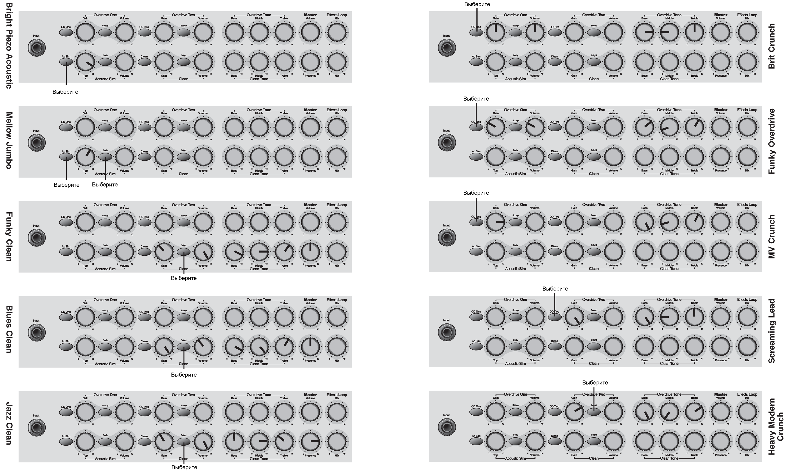

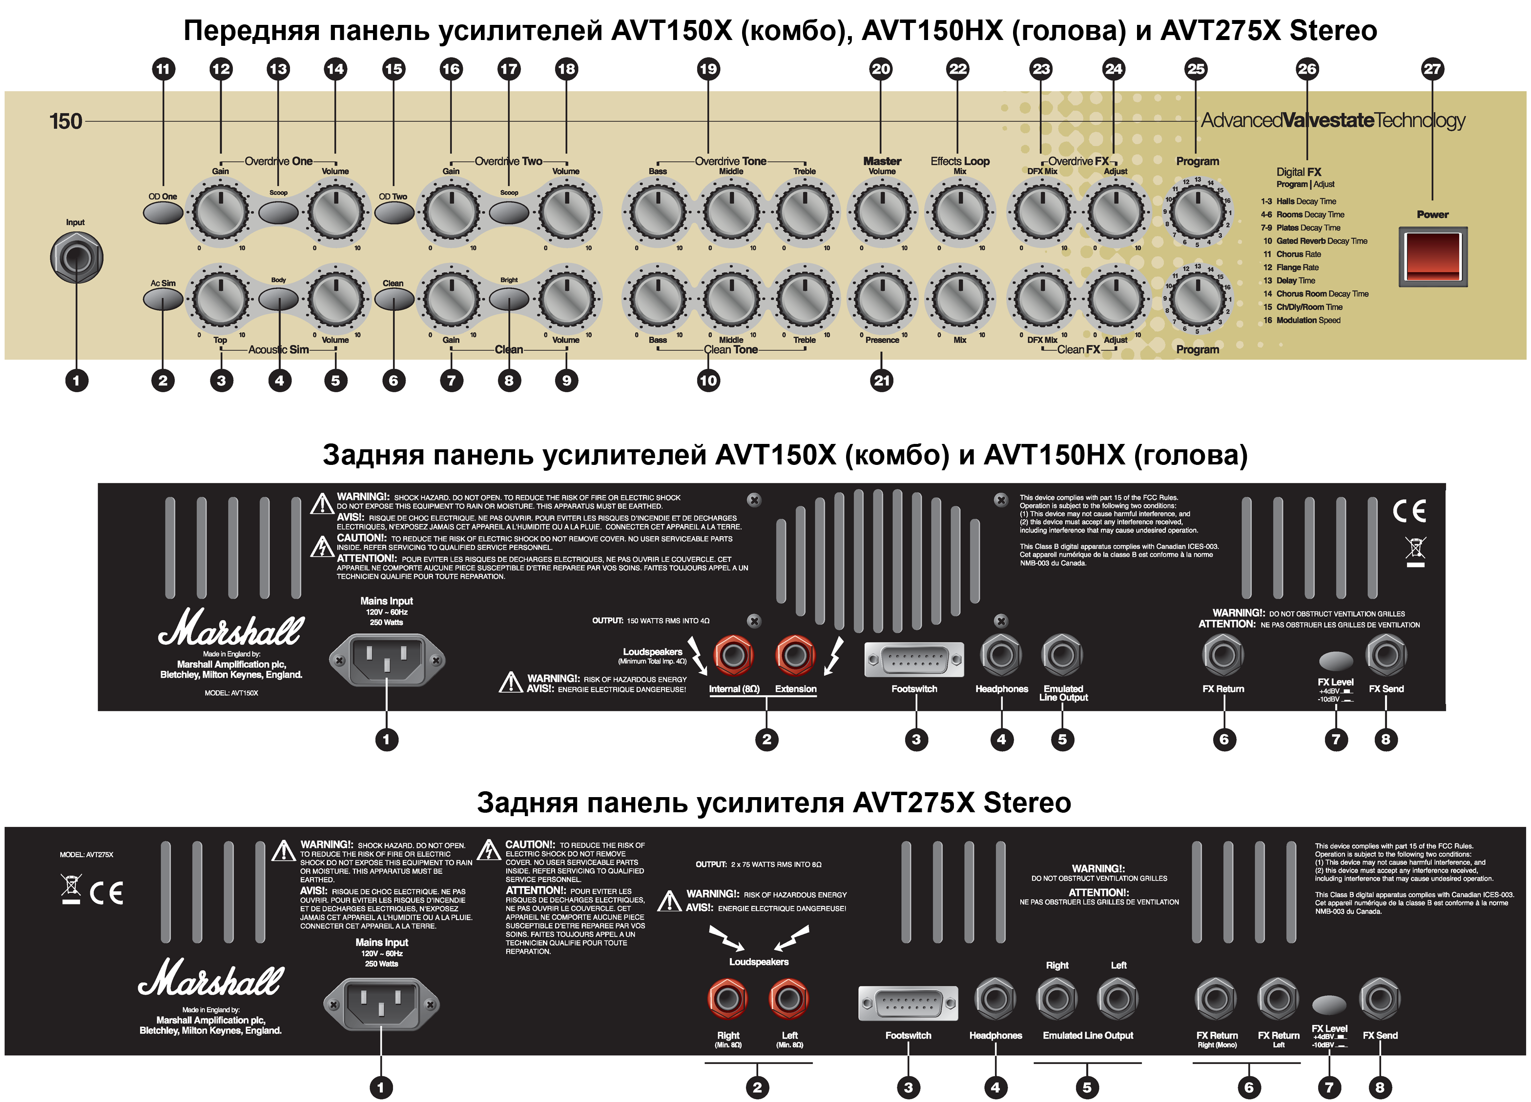

Технические характеристики
 | AVT150X & AVT150HX |  | AVT275X
Выходная мощность | 150Вт RMS, 4 Ом |  | 2 x 75 Вт RMS, 8 Ом
Гитарный вход – импеданс | 1 МОм |  | 1 МОм
Эмулированный выход – уровень | –10dBV  * см. примечание 1 |  | –10dBV  * см. примечание 1
Разъем Send петли эффектов | –10dBV, +4dBV  * см. примечание 2 |  | –10dBV, +4dBV  * см. примечание 2
Вес | 28кг | 16кг | 34кг
Размер (мм) | 607 x 550 x 290 | 680 x 310 x 260 | 680 x 550 x 290
Внутренний динамик – Custom Celestion | 100Вт/12’’ 8Ом | – | 2 x 100Вт/12'', 8Ом
Лампа | 1xECC93 (двойной триод) |  | 1xECC93 (двойной триод)

* Примечание 1: Рекомендуется подключать к входам с импедансом >20кОм.

* Примечание 2: Рекомендуется использовать с оборудованием линейного уровня (например, с рэковыми процессорами).

* ТОЛЬКО ДЛЯ ЕВРОПЫ – Примечание: Данное устройство было протестировано и находится в соответствии с требованиями директивы ЭМС (E1, E2, E3 и EN 55103-1/2) и директивы «Низковольтное оборудование» в ЕС.

* ТОЛЬКО ДЛЯ ЕВРОПЫ – Примечание: Пиковый ток включения усилителей AVT150X, AVT150HX и AVT275X равен 32 А.

Примечание: Данное устройство было протестировано и попадает в класс B цифровых устройств, согласно части 15 правил Федеральной комиссии связи США. Данный класс устройств определяет степень разумной защиты от вредного воздействия при установке устройства в жилых помещениях. Данное устройство генерирует, использует и может излучать энергию в радиодиапазоне, и, при установке и эксплуатации с нарушением данных инструкций, может оказывать вредное воздействие на радиоканалы. Тем не менее, нет никакой гарантии, что при правильной установке устройства не будет возникать вредное воздействие. Если данное устройство вызывает вредные помехи в приеме радио- или телесигнала, что может быть подтверждено путем включения и выключения устройства, вы можете попытаться избавиться от помех следующим образом:
- Поместите антенну в другое место, или перенаправьте ее.
- Увеличьте расстояние между устройством и приемником сигнала.
- Подключите устройство к розетке, находящейся в электроцепи, отличной от той, к которой подключен приемник сигнала.
- Проконсультируйтесь с дилером или опытным специалистом в радио/тв технике.

Следуйте всем инструкциям и учитывайте все предупреждения!
СОХРАНИТЕ ДАННЫЕ ИНСТРУКЦИИ!

